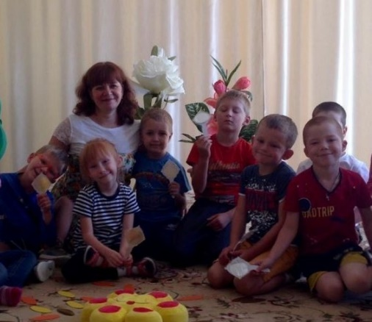

Бедарева Виктория Витальевна, учитель-логопед МАДОУ №53 г.Томска
Емелева Полина Олеговна,
учитель-логопед МАДОУ №53 г.Томска

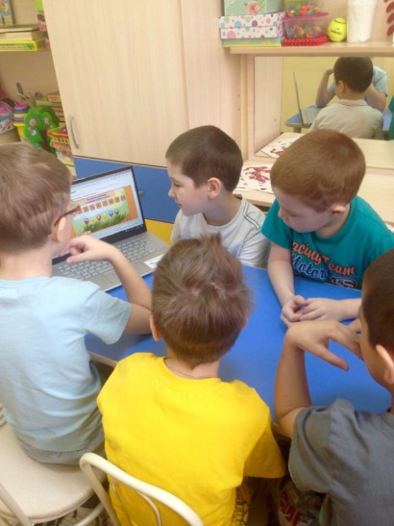

Сборник развлечений
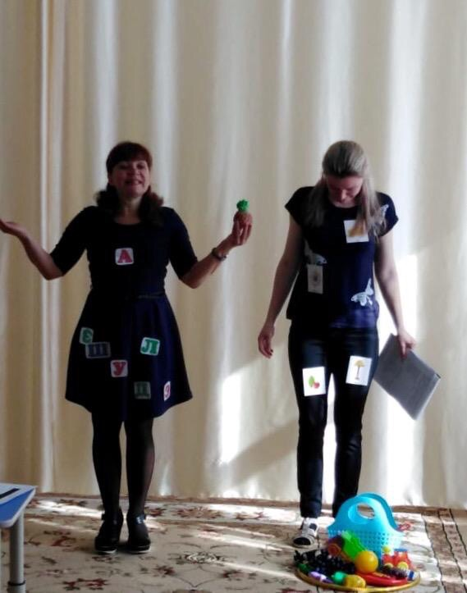
«ЛОГОПЕДИЧЕСКИЙ
КАЛЕЙДОСКОП»

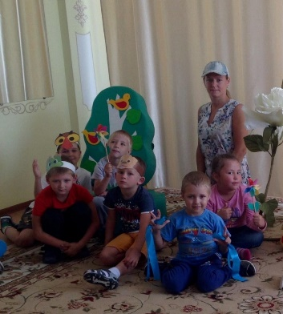

Томск 2021г.

Развитие речи детей с общим недоразвитием речи является одной из важнейших задач коррекционно – воспитательной работы в дошкольном учреждении. Недостатки речи у данной категории детей проявляются в бедности словаря, неправильном построении фразы, недоразвитии связной речи, фонематического слуха. Однако, важнейшее место в общей картине недоразвития речи таких детей занимает несформированность речевого общения. Коммуникативная функция речи является генетически более ранней, и именно она служит основой для становления других речевых функций.
Часто, дети, нуждающиеся в логопедической помощи, имеют статус детей с ограниченными возможностями здоровья по разным категориям. И если «речевые», нормотипичные дети не нуждаются в сопровождении, то детям с ментальными нарушениями, как правило нужен сопровождающий –тьютор. Формат развлечений позволяет таким детям быстрее и легче интегрироваться в групповую образовательную среду, а для некоторых из них, такая форма мейнстриминга останется единственно возможной в структуре инклюзии.
Зная эти особенности, нужно планировать коррекционную работу по развитию речи таким образом, чтобы обеспечить оптимальные условия для формирования у детей потребности в общении.
Привлечь неустойчивое внимание дошкольников к занятиям можно только заинтересовав их, то есть, сделав обучение занимательным. Ведущим видом деятельности ребенка является игра, которая существенно меняет мотивы поведения, открывает новые возможности для развития познавательной деятельности, а значит и для формирования произвольного внимания – избирательной направленности на определенный предмет или явление окружающего мира.
Речевые праздники и развлечения – один из актуальных видов работы дошкольных логопедических групп, эффективное средство для закрепления и применения полученных знаний и умений, самоутверждения детей.
Речевой праздник – это торжество, объединяющее детей общностью переживаний, эмоциональностью. Материал сценария носит характер развивающего воспитывающего обучения. Эмоциональность восприятия материала усиливается сюрпризными моментами. Присутствие на празднике сказочных персонажей вызывает у детей большой интерес, усиливает зрелищность, театральность праздника.
Игровые задания помогают воспитывать интерес к окружающему миру, стимулируют познавательную активность дошкольников, способствуя развитию мыслительной и речевой деятельности. Игра снимает напряжение, обычно возникающее во время занятий.
Наряду с закреплением материала по обучению грамоте, развитию фонематического слуха, связной речи, используемые словесные игры, способствуют пополнению и активизации словаря, формированию правильного звукопроизношения, связной речи, умения правильно выражать свои мысли, развивают внимание, слух, осязание, память.
Выполнение условий игры и соблюдение правил требуют от ребенка сосредоточенного внимания, наблюдательности, запоминания и воспроизведения.

Это приближает игру к обучению. В играх воспитывается честность, выдержка, терпение, решительность – черты, формирующие силу воли и характер.
Воспитательное значение речевых праздников и развлечений очень велико. Они способствуют развитию активности, самостоятельности, уверенности в своих силах. В такие моменты, как правило, исчезают препятствия, мешающие ребенку проявить себя в коллективе активно; исчезают неуверенность и нерешительность. Ребенок легко, без принуждения добивается поставленной цели, действует вместе с товарищами, настойчиво добивается лучшего результата.
Использование данного метода в коррекционной работе увеличивает объем коррекционного воздействия, повышает мотивацию, интерес к логопедическим занятиям, приобщает детей к процессу активного познания, способствует успешному развитию коммуникативных и творческих способностей детей.

СОДЕРЖАНИЕ.
Сценарии развлечений разработаны таким образом, что не требуется привлечения других специалистов, например, музыкального руководителя. Логопедами активно используются аудиальные средства и информационные коммуникационные технологии.
У каждого сценария есть тема, сюжет, предполагающий роли для детей и для взрослых.
Структура развлечений разработана с учетом знаний детей, чередуя игры, задания, музыкальные паузы, чтобы у ребят не пропадал интерес.
Начало развлечения – это завязка. Например, начинается с чтения записки от сказочного героя, загадка, прослушивание аудио сообщения и т.п. Далее идет основное развитие действия -дети выполняют различные задания. Концовка, финал - дети получают подарки с обязательным домашним заданием-выучить загадку, небольшое стихотворение, соответствующие теме развлечения, в конце года-грамоты или дипломы.
Как правило, во время развлечений, дети активны, ведут себя свободно. Учитывается и то, что дети с речевой патологией отличаются повышенной утомляемостью; в работе с ними нужно часто менять виды деятельности, разнообразить задания. Дети подвижны, они не могут долго сосредоточенно работать, поэтому, нужно давать им возможность расслабиться, отдохнуть. Для этого прекрасно подходят физкультминутки-подвижные речевые игры с правилами.

В данный сборник вошли развлечения по следующим темам:
- Краски осени.
- Пешеходная страна.
- В гостях у сказки.
- Снежные узоры.
- Принцесса Оладушка.
- Путешествие Нолика.
- Вот оно какое, наше Лето!

- Праздник Красивой Речи.

КРАСКИ ОСЕНИ.
Оборудование: Записка от Осени, плакат-макет «Лесные этажи», мелкие картинки лесных обитателей, тканевый мешочек с маленькими объемными лесными животными, листы бумаги А4 и карандаши (для диктанта), игрушка-Пугало, муляжи овощей, разноцветные бумажные листья для каждого ребенка.
Логопед: Здравствуйте, дети! Хотели бы вы отправиться за пределы детского сада?
Раз, два, три –вокруг себя повернитесь!
И где –то окажись!
Как вы думаете, глядя на эту картинку, где мы находимся? (ответы детей)
Ой, кто-то оставил для нас здесь записку. Интересно, кто же это мог быть? (ответы детей)
В записке написано: «Выполняйте все мои задания, и вы узнаете, кто я». Кто же это может быть. Вам интересно узнать кто это? (ответы детей)
Логопед: Тогда вперед выполнять задания.
1. Логопед рассматривает картинку, на которой изображен лес и сравнивает его с многоэтажным домом (дети берут обитателей леса и прикрепляют к доске).
- «цокольный этаж» - там живут мыши, червяки;
-первый этаж- это трава, ягоды, цветы, грибы: здесь живут муравьи, жуки, бабочки, змеи, зайцы, ежи;
-второй этаж- кусты: здесь живут пауки, белки и т.д.;
-третий этаж - на самом верху живут птицы.
2. Игра с листочками «Что, кого, видел и слышал в лесу?»
Зеленую… (Елку)
Колючего… (ежика)
Рыжую… (белку)
Хитрую…(лису)
Трусливого…(зайца)
Жужжащего…(жука)
Поющую…(птицу)
Квакающую…(лягушку)
Шипящую...(змею)
Летящую… (бабочка, птица и т.д)
Ухающую...(сову)
Косолапого…(медведя)
Воющего…(волка)
Благоухающего…(цветок)
Журчащий …(ручей)
Шелестящие…(листья)

Яркое…(солнце)
Плывущие…(облака)
Дующий…(ветер)
2. Игра с волшебным мешочком, в котором спрятаны фигурки зверей, сидя в кругу «Назови ласково» (заяц-зайчонок и т.д)
3.Нарисуй картинку
У детей листы бумаги, на которых они по инструкции логопеда рисуют изображения:
в середине листа- елка,
справа от елочки растет цветочек.
в левом нижнем углу-дерево,
в правом верхнем- солнце и облачко,
над цветочком- бабочка,
между деревом и елочкой-грибочек,
в верхнем левом –птица летит,
в правом нижнем –бежит ежик.

Логопед: Со всеми заданиями мы справились! Отлично! Отправляемся дальше.
4. Физ. минутка (на внимание) Пантомима «В огороде».
Дети шли, шли, шли
В огород они зашли
Шли, шли, морковь нашли, нагнулись, сорвали дальше пошли…
(Дети находят разные овощи)
Там увидели урода (логопед выносит Пугало)
И скорей из огорода.
Логопед: Посмотрите какой урожай овощей вырос на огороде!
5. Игра «Нелепица».
Если сказанное соответствует действительности, то вы поднимаете руки вверх и говорите:
- Да-да-да – это так!
Если нет, то вы приседаете и говорите:
- Нет-нет-нет – все не так!

Зеленый огурец
Сладкий лук
Круглый кабачок
Красная репа
Горький помидор
Сладкий перец
Синий горошек.

6. Игра «Какой сок любишь?» (образование относительных прилагательных)
Логопед: Отлично справились с заданием! Осталось еще не много, и мы узнаем, кто же оставил записку.
7. Игра «Да или нет» (развитие речевого внимания).
Осенью цветут цветы? (нет)
Осенью растут грибы? (да)
Тучки солнце закрывают? (да)
Холодный ветер прилетает? (да)
Туманы осенью плывут? (да)
Ну, а птицы гнёзда вьют? (нет)
А букашки прилетают? (нет)
Звери норы закрывают? (да)
Урожай все собирают? (да)
Птичьи стаи улетают? (да)
Часто-часто льют дожди? (да)
Достаём ли сапоги? (да)
Солнце светит очень жарко? (нет)
Можно детям загорать? (нет)
Ну, а что же надо делать: куртки, шапки одевать? (да)

Логопед: Молодцы ребята! Вы выполнили почти все задания, осталось только узнать, кто же был у нас в гостях, для этого у нас есть корзина, в которой лежат тыковки, а на них написаны буквы. Давайте их достанем и прочитаем. Ой, что-то не получается. Мне кажется, если поставить их по росту, то мы сможем прочитать. Давайте попробуем. (Дети ставят по росту тыковки и читают слово «Осень»)
Логопед: Так вот кто к нам приходил- Волшебница Осень.
Осень добрая пришла,
Нам подарки принесла.

Педагоги раздают детям осенние листочки с загадкой, которую надо выучить дома:
Листья в воздухе кружатся
Тихо на траву ложатся.
Сбрасывает листья сад -
Это просто…(листопад).

ПЕШЕХОДНАЯ СТРАНА.
Оборудование: аудиозапись «Песенка паровозика», макет светофора, тематическая презентация, обручи, жезл, воздушные шары (красный, желтый, зеленый), закладки-светофорчики для каждого ребенка.
Логопед. Здравствуйте, ребята.
Дети. Здравствуйте!
Логопед Ребята, мы сегодня здесь собрались, чтобы пригласить вас в путешествие. Вы согласны?
Дети. Да.
Логопед. Загадка есть одна:
Пешеходная - страна.
Подскажите мне ответ,
Были вы там или нет?
Дети. Нет.
Логопед. А вы знаете правила дорожного движения?
Дети. Да.
Логопед. Тогда отправляемся в путешествие. Ребята становитесь друг за другом, паровозиком. Дети встают друг за другом. Звучит отрывок «Песенка паровозика», все отправляются в путешествие на воображаемом паровозике, изображая движения паровоза.
Логопед. Волшебный паровозик домчал нас до страны «Пешеходная страна». В этой стране самый главный и важный начальник. Вы узнаете кто он, если отгадаете загадку:
Три разноцветных круга
Мигают друг за другом.
Светятся, моргают –
Людям помогают. (Светофор) (показать макет Светофора).
Логопед. Сейчас мы поиграем в игру, которая называется «Светофор». Если я показываю карточку красного цвета, вы замираете, если желтого – вы хлопаете в ладоши, а зеленого – шагаете. Все движения делаем на месте.
Логопед. Светофор – греческое слово, по-русски оно означает «несущий свет». А вы знаете, что первый светофор в России был в форме круга. Регулировщик поворачивал стрелку на нужный цвет. (Детям показываем на слайде первый светофор)

Логопед. Ребята, как вы думаете, если на дороге будет беспорядочное движение транспортных средств и пешеходов, что может произойти?
Дети. Авария (дорожно- транспортное происшествие).
Логопед. А что помогает участникам дорожного движения не попасть в аварию?
Дети. Знание правил дорожного движения.
Логопед. Молодцы. Теперь можем дальше продолжать свой путь по стране «Пешеходная». Что еще помогает нам ориентироваться на дороге, кроме светофора?
Дети. Знаки.
Логопед. Теперь давайте проверим, как вы знаете дорожные знаки. (Загадываются загадки, ответы показываются на слайде)
1.Эй, водитель осторожно!
Ехать быстро невозможно.
Знают люди все на свете-
В этом месте ходят дети! («Дети»)

2.Знак повесили с рассветом,
Чтобы каждый знал об этом:
Здесь ремонт идёт дороги —
Берегите свои ноги! («Дорожные работы»)

3. На дорожном знаке том
Человек идет пешком.
Полосатые дорожки
Постелили нам под ножки.
Чтобы мы забот не знали
И по ним вперед шагали. («Пешеходный переход»)

4. Это что за чудо – юдо:
Два горба, как у верблюда?
Треугольный это знак
Называется он как? (Неровная дорога)

5. В дождь и ясную погоду
Здесь не ходят пешеходы
Говорит им знак одно –
Вам ходить запрещено! (Движение пешеходов запрещено)
Логопед. Молодцы ребята, вы хорошо знаете дорожные знаки и правила дорожного движения нарушать не будете. Я предлагаю вам отдохнуть и поиграть в игру «Кто быстрее доедет до гаража»

2. «Кто быстрее доедет до гаража»
Дети получают круги разных цветов: зеленые, красные, желтые – и группируются по цвету в 3 группы в разных углах зала в красных, зеленых, желтых обручах – они автомобили, обручи – гаражи. По сигналу ведущего «поехали!» дети, изображая машины, бегают по комнате и сигналят. По команде «в гараж!» автомобили должны вернуться в свой гараж (место гаража можно менять), игра повторяется 2-3 раза.
Логопед. Следующая игра на внимание.

3. Игра "Это я , это я , это все мои друзья"

Ребята, я вам предлагаю всем хором ответить на мои вопросы.
Ответ: «Это я, это я, это все мои друзья»
Вопрос: Кто из вас идет вперед, только та, где переход?
Все: Это я, это я, это все мои друзья!
Вопрос: Знает кто, что красный свет – это значит хода нет?
Все: Это я, это я, это все мои друзья!
Вопрос: Знает кто, что свет зеленый – путь открыт, желтый свет – внимание?
Все: Это я, это я, это все мои друзья!
Вопрос: Кто пусть смело говорит на трамвае не висит?
Все: Это я, это я, это все мои друзья!
Вопрос: Кто, пусть смело говорит, на трамвае висит?
Все: (молчат)
Вопрос: Кто, из вас в трамвае тесном, уступает взрослым место
Все: Это я, это я, это все мои друзья

4.Игра «Разрешается-запрещается»
Переход при красном свете …
При зеленом даже детям …
Тут шалить, мешать народу …
Прыгать, бегать по дороге …
Быть примерным пешеходом …
А помочь старушке на дороге …

5.Игра «Дай-ка правильный ответ»
- Сколько человек могут ехать на одном велосипеде? (1)
- Кто ходит по тротуару? (пешеход)
- Кто управляет автомобилем? (водитель)
- Как называется место пересечения двух дорог? (перекресток)
-Сколько колес у легкового автомобиля? (4)
- Для чего нужна проезжая часть? (для движения транспорта)
- По какой стороне проезжей части движется транспорт? ( по правой)
- Что может произойти, если пешеход или водитель нарушил правила дорожного движения? (авария или ДТП)

- Какой свет верхний на светофоре? (красный)
- Сколько всего сигналов у светофора? (три)
- На какое животное похож пешеходный переход? (на зебру)
- Какие машины оборудованы специальными звуковыми и световыми сигналами? (машина скорой помощи, пожарная и полицейская машины)
- Что держит в руке инспектор ГИБДД? (жезл) (Объяснить детям, кто такой инспектор ГИБДД)
- Где нужно играть, чтобы не подвергаться опасности? (Во дворе, на детской площадке)

6. Игра на внимание с тремя воздушными шариками: красного, желтого и зеленого цветов.
А теперь пришло время отдохнуть. Если я подниму шарик зеленого цвета – танцуйте веселее, прыгайте, бегайте. На желтый шарик вы останавливаетесь и хлопаете, а на красный шарик – молча стоите и грозите пальчиком.
Логопед. Наше путешествие по стране «Пешеходная» подходит к концу. Но мы не прощаемся с её жителями, а говорим до новых встреч!
Сейчас снова встанем друг за другом и вернемся в детский сад. Звучит музыка, дети двигаются в обратную сторону и садятся на стульчики.
Логопед. Сегодня мы хотим вручить вам светофоры, которые будут вам показывать на какой разрешающий сигнал можно переходить дорогу.
Детям раздаются светофоры-закладки, с загадками на обратной стороне, которые надо выучить дома с родителями.

Красным глазом засияет
Нам идти не разрешает,
А зелёный глаз зажжёт —
Иди смело, пешеход!

Вот трёхглазый молодец.
До чего же он хитрец!
Кто откуда ни поедет,
Подмигнёт и тем, и этим.
Знает, как уладить спор,
Разноцветный…(светофор)

В ГОСТЯХ У СКАЗКИ.
Оборудование: презентация по теме, бибабо- лиса, лягушка, медведь, красная шляпка, листы, формата А4, с изображением героев сказок.

Дети, сегодня мы приглашаем вас в гости к сказке: «в тридевятое царство, на просторы «Лукоморья», путь далек, поэтому надо поторопиться.
Давайте вспомним, а на каких транспортных средствах перемещались следующие герои сказок и мультфильмов. (презентация)
1.На чем ехал Емеля к царю во дворец? (На печке)

2.Любимый вид транспорта Кота Леопольда? (Велосипед)
3.Чем смазывал свой моторчик Карлсон, который живет на крыше? (Вареньем)
4.Какой подарок сделали родители дяди Федора почтальону Печкину? (Велосипед)
5.Во что превратила добрая фея тыкву для Золушки? (В карету)
6.На чем летал старик Хоттабыч? (Ковер – самолет)
7.Личный транспорт Бабы – Яги? (Ступа и метла)
8.Ехали медведи на велосипеде
А за ним комарики … (На воздушном шарике)
9. На чем катался Кай? (На санках)
10. На чем летал барон Мюнхгаузен? (На ядре)
11. На какой птице летала Дюймовочка? (Ласточка)
Вот мы и оказались на самой сказочной полянке с Теремом- Теремком, а кто же в нем живет? (звери бибабо)
Лягушка:
Похвалюсь, что лично я
Попрыгунья отличная,
Знаю умные слова
Ква-ква-ква да ква-ква-ква.

Логопед: Ребята, лягушка в каких сказках нам встречается?
Дети: «Теремок».
Лягушка: спасибо ребята правильно назвали сказку (прощается, затем появляется лиса.
Лиса:
Здравствуйте ребятишки,
Я красивая лиса
Всего леса я краса.

Логопед: Здравствуйте лисичка. Ребята в каких сказках мы встречаемся с лисой?
Дети: «Теремок», «Колобок», «Лисичка со скалочкой».

Медведь:
По горам, по долинам
Долго шел ребята к вам

Я мишка – медведь,
Я не буду реветь,
Поиграю с вами не много
И уйду в свою берлогу.
ИГРА «Красная шапочка» (угадай по голосу)
Логопед: Давайте вернем медведя в его сказки. Назовите сказки в которых есть медведь. Дети называют сказки «Маша и медведь», «Медведь и пчелы».

Логопед: А теперь я хочу проверить знаете ли вы названия этих сказок.

Серия игр:

I. «Отгадайте сказку» (презентация)
1) А, дорога далека, а корзина тяжела, сесть бы на пенек, съесть бы пирожок (Маша и медведь)
2) Ловись рыбка, и большая, и маленькая (волк и лиса)
3) не лежалось на окошке –покатился по дорожке (колобок)
4) отварили дверь козлята и пропали все куда –то (волк и семеро козлята)
5) муха по полю пошла, муха денежку нашла.
Пошла муха на базар и купила самовар (муха цокотуха)

II. «Сказочные фразы»
Есть начало фразы из сказки, но нет конца. Закончить фразу. (команды отвечают по очереди)
1. жили – были старик со (старухой)
2. по щучьему велению … (по моему хотению)
3. несет меня лиса (за дальние леса, за быстрые реки, за высокие горы)
4. ку- ка –ре - ку! Иду на ногах, красных (сапогах)
5. стали они жить – поживать…. (и добра наживать)

III. «Загадки из сундучка»
Кто в сказке вместо удочки использовал свой хвост? (Волк)
Какими словами обычно начинаются сказки? (Жили-были...)
Кто снес не простое яичко, а золотое? (Курочка Ряба)
Кого величают по отчеству - Патрикеевна? (Лиса)
Кто закопал 5 золотых монет? (Буратино).

IV. «Чей предмет»
Печь (По щучьему веленью. Гуси-лебеди).
Белый чепчик (Доктор Айболит, бабушка Красной шапочки).
Сани (Снежная королева).
Большая синяя шляпа (Приключения Незнайки).
Сапог (Кот в сапогах).

По какой особой примете можно узнать Бабу Ягу? (Костяная нога)
Что не смог вытащить из земли дед, бабка и все их семейство? (Репку)
Какой предмет потеряла Золушка? (Хрустальную туфельку)
Что потерял ослик Иа? (Хвост)
Встреча, с какой рыбой очень сильно изменила жизнь Емели? (Щука)
Назовите одну особенность известной сказочной избушки? (Курьи ножки)
Кто говорил, что он красивый и в меру упитанный мужчина? (Карлсон)
Какой сказочный герой придумал хранить смерть на конце иголки, а иголку в яйце? (Кощей Бессмертный)
Какое хлебобулочное изделие ушло и от бабушки, и от дедушки? (Колобок)
Какие герои сказки кушали из кувшина и из тарелки и оба остались голодными? (Лиса и Журавль)

V. «Поиск» (презентация)
Давайте поможем заблудившимся словам вновь попасть в сказку.
Крот, нора, ласточка, мышь, скорлупка, эльф. («Дюймовочка»)
Перина, дождь, девушка, дождь, горошина. («Принцесса на горошине»)
Снег, розы, зима, сани, зеркало, королева, дружба. («Снежная королева»)
Море, принц, ноги, голос, колдовской напиток. («Русалочка»)
Лебедь, утка, птичий двор, дупло, яйцо, мечты. («Гадкий утенок»)

- Молодцы! Ребята, вы все сегодня отлично потрудились и справились со всеми заданиями. Вы отлично знаете сказки и можете безошибочно их угадывать. А в заключение мне хочется сказать: сказка – ложь, да в ней намек, добрым молодцам урок!

Педагоги раздают детям на выбор, для раскрашивания листы, формата А4, с изображением героев сказок.

СНЕЖНЫЕ УЗОРЫ.

Оборудование: видео адаптированной сказки «Морозко», снежки, бумажные снежинки.

Логопед: Здравствуйте, детишки: девчонки и мальчишки! Послушайте загадку:
Тройка, тройка прилетела
Скакуны в той тройке белы.
А в санях сидит царица
–Белокожа, светлолица,
Как махнула рукавом
–Всѐ покрыла серебром.
(Что за царица?) Конечно, ЗИМА.

Логопед: Игра «Подбери признак»
Скажите ребята, когда зима приходит к нам в гости: после весны, после лета, перед летом? (Нет. Зима наступает после осени. Она бывает перед весной).
Молодцы ребята.
Логопед: Какие зимние месяца вы знаете? -Декабрь, Январь, Февраль.
-Ребята как вы думаете, а зима- она какая?
(Снежная, морозная, пушистая, белая, холодная, теплая, суровая, вьюжная, красивая, ветреная, весёлая, нарядная, злая).

Подвижная игра «Снежинки»
Закружились, завертелись
Белые снежинки
Вверх взлетел белой стаей

Легкие пушинки.
Чуть затихла злая вьюга-
Улеглись повсюду.
Заблистали словно жемчуг-
Все дивятся чуду!

Просмотр мультфильма – адаптированная сказка «Морозко».

Подвижная игра «Зима».
«Дети все в кружок вставайте,
Физкультминутку начинайте.
(Дети встают в кружок).
«Наконец пришла зима, (Дети разводят руки в стороны)
Стали белыми дома, (Складывают руки домиком над головой)
Снег на улице идёт, (Двигают руками сверху вниз)
Дворник улицу метёт, (Имитируют)
Мы катаемся на санках, (Приседают, руки вытягивают вперёд)
Пишем на катке круги, (Руки закладывают за спину, медленно кружатся)
Ловко бегаем на лыжах, (Имитируют)
И играем все в снежки. (Лепят и бросают снежки).

Педагоги раздают детям снежинки со стихотворениями, которые нужно выучить дома.

Снежинки – картинки,
Взгляни поскорей!
У каждой по шесть
Серебристых лучей,
И каждый зазубренный лучик –
Зимы заколдованный ключик

Откуда снежинки?
Кто вяжет снежинки и с неба бросает?
Узоров таких даже мама не знает
И пряжи нигде не встречали такой —
Наш город весь белый, слегка голубой.
А, может быть, их вырезают из ситца
И тихо спускают ко мне на ресницы?
Слезой на щеках они медленно тают…
Откуда снежинки?
Хоть кто-нибудь знает?

Кольнёт cнежинка щёчку,
Задев её едва.
И беленьким цветочком
Украсит рукава.
И кружевною льдинкой
Застынет на окне.
И станет невидимкой,
Упав в ладошку мне.

ПРИНЦЕССА ОЛАДУШКА

Оборудование: Проектор, презентация к занятию, диск с интерактивными играми, аудиозаписи (звуки природы, пение птиц), раздаточный материал по количеству детей (солнышки-блинчики).

Логопед: Ребята, какое время года заканчивается?
- Какие звуки у зимы? (Воет буранами: У-у-у. Свистит вьюгами: С-с-с. Хрустит мягким снежком: Х-х-х.)
А какое время года следует за зимой?
- Какие звуки у весны? (Звенит капелью. Кап-кап. Текут ручьи. Ж-Ж.)
- Чьи голоса возвещают о приходе весны? (Птичье пение. Чик-чирик.) (слушание голосов птиц-аудиозапись)

Какой праздник отмечают люди в конце зимы? (Масленицу.)
Как по-другому называют Масленицу? (Честная, Широкая, Объедуха, Сырная неделя.) (показ слайдов)

Ребята, Зимушка-Зима забрала в свое царство Принцессу Оладушку, не желает, чтобы Весна наступила. А как вы думаете, кто такая Оладушка? Да это же младшая сестра Блинчика! Надо как -то ее выручать. А, кто же нам поможет? (запись голоса петуха)
Появляется Петушок. (Пальчиковая гимнастика) (слайд)
Петушок загадывает загадки (отгадки на слайдах):

- Из меня пекут ватрушки,
И оладьи, и блины.
Если делаете тесто,
Положить меня должны. (Мука)

- Не живое, а дышит. (Тесто)

- Что на сковородку наливают, да вчетверо сгибают. (Блины)

- Мягкий, пышный и душистый,
Он и чёрный, он и белый,
А бывает подгорелый. (Хлеб)

- В печь сперва его сажают,
А как выйдет он оттуда,
То кладут его на блюдо.
Ну, теперь зови ребят!
По кусочку все съедят. (Пирог)

- Кольцо непростое, Кольцо золотое,
Блестящее, хрустящее,
Всем на загляденье,
Ну и объеденье! (Бублик)

- Желтый, круглый, ароматный
И на вкус такой приятный!
Словно солнышко горит,
Скушать быстренько манит,
Только мама испечет,
А он прыг и прямо в рот! (Блин)

Словесная игра «Какой?»
Дети, а какой блин бывает из овсяной муки (блин овсяный), из гречишной муки (блин гречишный), из пшеничной муки (пшеничный блин)?

- Ку-ка-ре-ку, нет не суметь мне одному позвать красавицу Оладушку.
- Есть народная примета, когда кот умывается – жди гостей.
Давайте позовем кота!

Появляются Кот (слайд) Кот предлагает поиграть. Интерактивные игры «Лягушка-Буквоедка», «Тачкины задачки».
Звучит красивая музыка, появляется Принцесса Оладушка (слайд). Ребята, вы молодцы, справились со всеми заданиями.

Логопед: Оладушка дарит вам Солнышки-Блинчики со стихотворениями, которые можно выучить дома.
Масленица к нам пришла,
Радость людям принесла,
Ну а мы придем с блинами,
Встретить праздник вместе с вами!
Зиму дружно провожаем,
Март мы в гости зазываем,
И горячими блинами
Мы растопим зиму с вами!

ПУТЕШЕСТВИЕ НОЛИКА
Оборудование: костюм для взрослого героя, аудиозапись. ноутбук, игры с сайте Bibusha.ru, интерактивная доска, карточки с цифрами, карточки с предметам для
счета, мяч, листы бумаги в клетку, раскраски по номерам, карандаши, нарисованные на полу классики, медальки для детей.

Дети заходят в кабинет логопеда и видят Гостя с ноутбуком под мышкой.
- Привет, друзья! Я- Нолик- друг всех цифр на свете. Я очень люблю играть в компьютерные игры. А вы? (ответы детей).
1. Логопед – Ребят, а давайте поиграем в полезные математические игры? У меня есть диски с такими играми и упражнениями (игры с сайта Bibusha.ru):

- Умный паровозик,
- Посчитай картинки,
- Найди все числа по порядку,
- Выбери нужное число,
- Чего не стало.

2. Нолик- ребята, давайте перейдем в зал и поиграем в игру «Постройся по порядку»
В игре участвуют 1 или 2 команды, каждая не более 10 человек.
На столе лежат карточки с цифрами от 1 до 10 изображением вниз. Звучит быстрая музыка, дети бегают. По окончании музыки каждый ребенок берет со стола одну карточку.

Дети выстраиваются по порядку, в соответствии с заданиями, которые дает педагог.
– Первым выйдет ребенок с цифрой 5.
– Рядом с ним встанут «соседи» цифры 5.
– Между какими цифрами должен встать ребенок с цифрой 3? Пусть он встанет на свое
место.
– Теперь встанут по порядку ребята с оставшимися цифрами.

3. Нолик – ой, у вас мячик есть, а я знаю игру «Назови число».
Он бросает одному из ребят мяч, называет любое число и дает задание: «Уменьши число на один». Ребенок, поймавший мяч, дает ответ, потом называет любое число и, бросая мяч другому играющему, дает задание: «Увеличь число на один».

Если ребенок, поймавший мяч, ошибется, его поправляет кто-либо из детей в кругу или логопед.

4. Игра «Назови правильно». (с использованием интерактивного пола или доски).
На столе в ряд расставлены игрушки, дети берут карточку с цифрой с согласовывают с ней предмет, обращая внимание на окончания. Если ответ правильный –прыгают на шарик интерактивного пола, лопая его (или лопают шарик на интерактивной доске).

5. Логопед- Перед тем как мы выполним следующее задание Нолика поиграем в игру «Пошли».
Дети стоят в кругу, взявшись за руки и по указанному логопедом направлению двигаются вправо, влево, в центр, от центра, поднимают руки вверх и вниз. Музыка с каждым разом ускоряется.

6. После игры логопед предлагает детям выполнить математический диктант. (Картинка подбирается с учетом способностей всех детей).

7. Игра «Математический сундучок»
Нолик- ребят я вам принес сундучок, в нем лежат картинки с изображением предметов, доставайте и называйте их правильно. Дети согласовывают предметы их количество.

Нолик- Друзья, какие вы все Молодцы! Прыгайте по классикам ко мне и получайте медальки!

На выходе из зала дети получают листочки с математическим диктантом для выполнения дома.

ВОТ ОНО КАКОЕ, НАШЕ ЛЕТО!
Оборудование: костюм для взрослого героя, аудиозапись песенки «Вот оно какое наше лето», мягкая игрушка Солнышко, аудизапись дождя, презентация по теме, атрибуты-маски для инсценировки, игрушка Капитошка, картонные солнечные лучики, безопасные зеркальца из картона и фольги.
Детей встречает педагог в костюме «Лето», загадывает загадку:
-Я соткано из зноя,
Несу вокруг тепло я,
Руки согреваю,
«Купайтесь» - приглашаю.
И любите за это вы все меня.
Я, время года - (Лето).

Под песенку «Вот оно какое наше лето», дети проходят в зал и встают в круг.
1. Игра «Бывает – не бывает». (если такое бывает, хлопаем в ладоши, если нет-топаем)
Летом снег идет.
Летом жарко.
Летом лисья опадают.
Летом дети гуляют в шубах.
Летом катаются на самокатах.
Летом загорают.
2. Игра «Вставь пропущенное слово».
- Летом ярко светит…
- Малинка сладкая, как …
- Облепиха кислая, как …
- Ягоды смородины круглые и блестящие, как …
- Крыжовник колючий, как …
- Ягоды смородины растут гроздями, как …
- У ромашки серединка желтая, как…
Дети садятся на стульчики.
3. Игровое упражнение «Приметы лета».
Дети по цепочки, называя приметы, передают мягкую игрушку Солнышко.
- А сколько месяцев у лета месяцев? Назовите первый месяц, последний месяц. Самый жаркий месяц.
- ИЮНЬ называют ЗЕМЛЯНИЧНИКОМ, как думаете, почему?
4. П/игра «Собери ягоды», словесная игра «Какой сок, соус, джем, какое варенье, пюре из ягод».

Логопед: ИЮЛЬ за что называют ЛИВЕНЬ, как вы думаете?
5. Пальчиковая игра «Капля» (проводиться под звуки дождя по подоконнику)
Стали капельки стучать. пальцем правой руки ударяем по левой ладони
Капля-раз. Капля –два,
Капли медленно сперва.
Поскорее, поскорее, всеми пальцами правой руки по левой ладони
Все быстрее и быстрее.

А потом, потом, потом, хлопаем в ладоши
Все бегом, бегом, бегом. пальчики бегут по коленям
Побежали ручейки,
Их попробуй догони!

- Ребята, посмотрите, к нам, после дождя, пришел Капитошка!
6. Составление «живого» рассказа «Капитошка на прогулке». (под звуки природы, атрибуты-маски у каждого ребенка под стульчиком)
- Однажды летом, Капитошка вышел на прогулку. Он проходил мимо цветочной поляны. Цветы были пестрые, очень красивые, а над ними летали разноцветные бабочки и пчелки. Капитошка полюбовался и пошел дальше. Поприветствовал мышонка, зайца, медведя и лисичку; услышал, как в болоте квакает лягушка. На дереве ухала сова, а вокруг бегала собака. Не стал подходить к ним Капитошка, мало ли что. Вдруг прогремел гром и пошел теплый летний дождик. Но вскоре он закончился и из-за туч выглянуло яркое солнце. А на полянку прибежали играть радостные и дружный дети.
Логопед: АВГУСТ называют СЕРПЕНЬ. Что такое серп? Это ручное орудие в виде изогнутого полукругом зазубренного ножа для срезания хлебных колосков с корня. (Презентация «Уборка урожая»)
7. Отгадывание загадок.

А сейчас предлагаю вам отгадать загадки, но не просто отгадать, а отгадку нужно отхлопать:
- Был с утра звенящий зной.
Только скрылся солнца луч,
Дождь пошел косой стеной
Из огромных черных туч.
Небо грозно потемнело,
Засверкало, загремело. (Гро-за)

- Посмотрите: с неба летом
Полетели льдинки!
Освежили белым цветом
Травку и тропинки.
Туча черная пришла,
Эти льдинки принесла. (Град)

- Шёл я лугом по тропинке,
Видел солнце на травинке.

Но совсем не горячи
солнца белые лучи. (Ро-маш-ка.)

- То фиолетовый, то голубой,
Он на опушке встречался с тобой.
Названье ему очень звонкое дали,
Но только звенеть он сумеет едва ли. (Ко-ло-коль-чик)

- Летний дождь прошел с утра,
Выглянуло солнце.
Удивилась детвора,
Посмотрев в оконце, -
Семицветная дуга
Заслонила облака! (Ра-ду-га)

8. Игровое упражнение «Разноцветное лето».
- Вспомним какого цвета радуга? Наше лето тоже разноцветное! Что бывает красным, оранжевым, желтым. Зеленым, голубым, синим и фиолетовым? (за каждый ответ дети получают лучик солнца). Полученные лучики педагог предлагает выложить вокруг солнца.
9. П/игра «Солнечные зайчики».
Солнца шустренький сыночек
Скачет всюду, где захочет.
У него нет лап и ушек.
Нет его среди зверушек.
Скок-поскок то там, то тут.
Знаешь, как его зовут? (солнечный зайчик).
Скачут побегайчики -
Солнечные зайчики.
Прыг-скок, вниз-вверх-вбок.
Мы зовём их - не идут.
Были тут - и нет их тут.
Прыг-скок, вниз-вверх-вбок.
Прыг, прыг по углам.
Были тут - и нет их там.
Где же зайчики? Ушли!
Вы нигде их не нашли?

Логопед: А я знаю, что их можно найти с помощью любого зеркальца (детям дарятся безопасные зеркальца из картона и фольги, с обратной стороны приклеен текст стихотворения, которое нужно выучить:

Солнечные зайчики
Прыгают, как мячики.
Надо мной смеются
В руки не даются.

ПРАЗДНИК КРАСИВОЙ РЕЧИ.

Оборудование: Костюмы взрослых героев, буквы алфавита, 2 обруча, игрушки, в названии которых есть буквы Л-Р, дипломы для выпускников.

АБВГДЕЙка: Здравствуйте, дорогие ребята! Мы с Тараторкой приветствуем всех на празднике «Красивой речи»! Как и положено, на празднике, мы с вами будем играть, шутить, и при, этом, конечно, красиво говорить.
Тараторка:
Тары-бары, тары-бары, тары-бары, тару-ра.
Тараторю без умолка, прямо с самого утра.
Здравствуйте, ребятишки, и девчонки, и мальчишки!
Тараторка: АБВГДЕЙка, угадай, что у меня лежит в кармане на звук «В»?
АБВГДЕЙка: Тараторка, а пусть ребята отгадают! (предположения детей слов на звук «В»)
Тараторка: Сдаетесь? Да нет ничего! (выворачивает карман)
АБВГДЕЙка: Как ничего? Тараторка, ты говорила на звук «В»?
Тараторка: Ну, все правильно. Воздух!

АБВГДЕЙка: А сейчас задания на внимание!
Я буду говорить предложения, а вы слушайте внимательно и отвечайте на вопросы.

1.Мама зовет дочку домой. Кто на улице? (дочка). Кто дома? (мама)
2.Волк съел овцу. Кто слабее? (овца)
3.Охотник убил утку. Кто стрелял? (охотник)
4.Витю слушал воспитатель. Кто говорил? (воспитатель)
5.Петю ударил Ваня. Кто драчун? (Ваня)
6.Собаку укусила оса. Кто кусался? (оса)

Тараторка: Ребята, на чем можно отбивать ритм? (Ответы детей: на ложках, на бубне, на барабане)
Давайте попробуем поиграть с ладошками. Логопед отхлопывает ритм с произнесением слогов (ТА, БЫ, ЛО, ЖУ), а дети повторяют его.
АБВГДЕЙка: А теперь мы с вами немного разомнемся, я вас приглашаю выйти в круг, и превратиться в Мартышек (дети повторяют все то, о чем говорится в стихотворении).

Игра «Мартышки»
Мы - веселые мартышки,
Мы играем громко слишком.
Все ногами топаем,
Все руками хлопаем,
Надуваем щечки,
Скачем на носочках.
Дружно прыгнем к потолку,
И друг другу даже
Язычки покажем!
Шире рот откроем,
Гримасы все состроим.
Как скажу я слово три,
Все с гримасами замри.
Раз, два, три!

Тараторка: АБВГЕДЕЙка, а зачем тебе игрушки?

Игра «Собери игрушки»
(Дети собирают игрушки со звуком «Л» и со звуком «Р» в два обруча). Садятся на стульчики.
Тараторка: А сейчас пришел черед следующей игры!
Игра "Наоборот".

Скажу я слово «высоко», а ты ответишь – «низко».
Скажу я слово «далеко», а ты ответишь – «близко».
Скажу тебе я слово «сытый», ответишь ты – «голодный».
Скажу «горячий» я тебе, ответишь ты – «холодный».

Скажу тебе я слово «лечь», ты мне ответишь – «встать».
Скажу тебе я слово «грязный», ты мне ответишь – «чистый».
Скажу я «медленный» тебе, ты мне ответишь – «быстрый».
Скажу тебе я слово «трус», ответишь ты – «храбрец».
Теперь «начало» я скажу, ты отвечай – «конец».

Тараторка: сейчас я узнаю, как вы умеете слышать звуки и правильно произносить во всех словах. Давайте поиграем в игру, которая называется Дразнилки (логопед произносит слова неверно)

Игра "Дразнилки”

Маска, санки, шамолет – кто ошибку здесь найдет?
Сапка, суба, рот и нос – где ошибка? – вот вопрос.
Лена, воска, стув, сова – правильно звучат слова?
Тигл, колова, волобей – найди ошибки поскорей! (при затруднении детей, ведущий обращается за помощью к сопровождающим)

Тараторка: АБВГДЕЙка, а у тебя есть еще игры?

АБВГДЕЙка: конечно! я проверю как вы знаете буквы и умеете из них составлять слова.
Игра «Возьми букву и составь слово»
Кладут в круг буквы (слова –ШКОЛА, УРОК, ЗВОНОК). В игру приглашают дети, пока звучит музыка, дети бегают по кругу, как только музыка замолкает надо взять букву и составить на доске слово.
Тараторка: Какой веселый праздник у нас получился! Какие же вы умные и сообразительными ребята, которые знают звуки, буквы, и как правильно и красиво говорят.
АБВГДЕЙка: Вот и подошел к концу наш праздник. Но для вас, дорогие ребята, у нас есть сюрприз.
Награждение детей дипломами.
Пусть же ваша речь, ребята, всегда будет яркой, выразительной, грамотной и, конечно, красивой.

Литература:
1.Карельская Е. Г. «Логопедическая азбука для говорунов и грамотеев» – М.: Дрофа, 2007.
2.Крупенчук О. И. «Игры со звуками и буквами для дошкольников» – С-П: Литера, 2009.
3.Лапковская В.П., Володькова Н.П. «Речевые развлечения в детском саду» – М.: Мозаика-синтез, 2008.
4.Сушкова В. Н. «Веселая азбука» – В, 2007.
5.Цуканова С.П., Бетц Л.П. «Речевые праздники и развлечения в детском саду» – М.: Гном и Д, 2009.
6.Сухин И. Г. «Веселые загадки, умные кроссворды» – Яр.: Академия развития, 2007.
7. Использование интернет-ресурсов
https://nsportal.ru/detskiy-sad/okruzhayushchiy-mir/2015/11/23/igry-po-teme-osen
8. Использование интернет- ресурсов. https://kladraz.ru/blogs/irina-aleksandrovna- bubnova/kartoteka-zagadok.html

ПРИЛОЖЕНИЕ
Фото отчет проведенных развлечений.

Развлечение «Пешеходная страна»

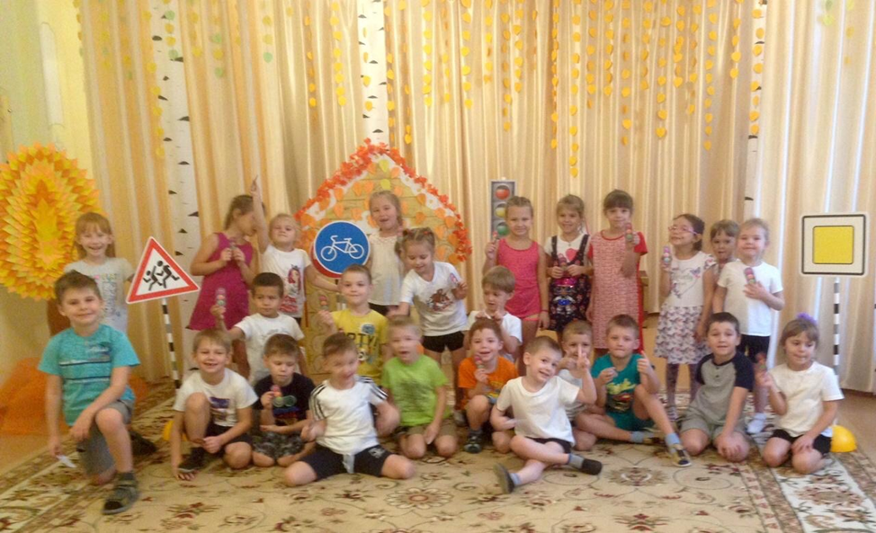

Развлечение «Вот оно какое, наше Лето!»

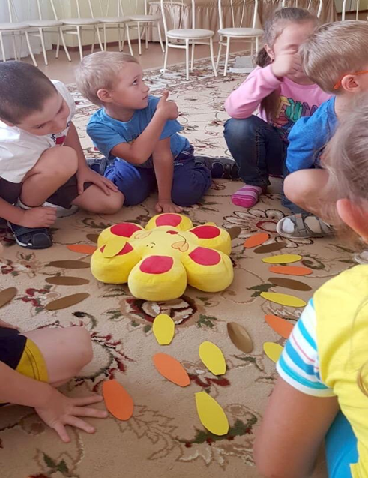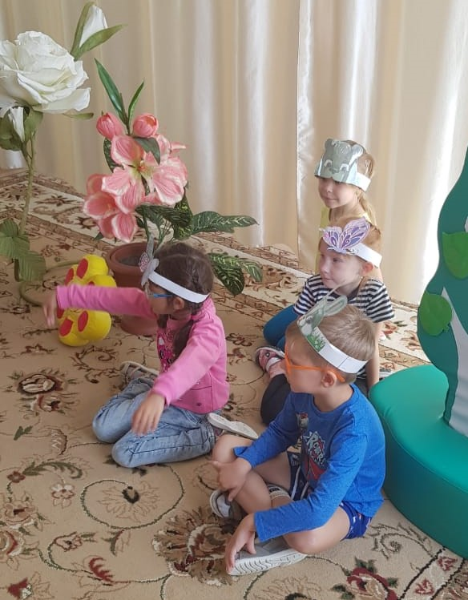

Развлечение «Краски осени»
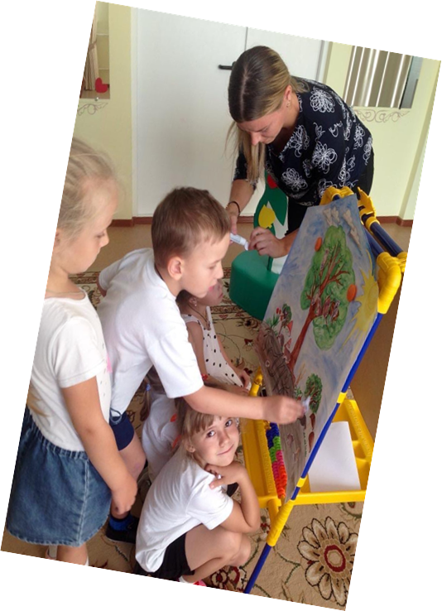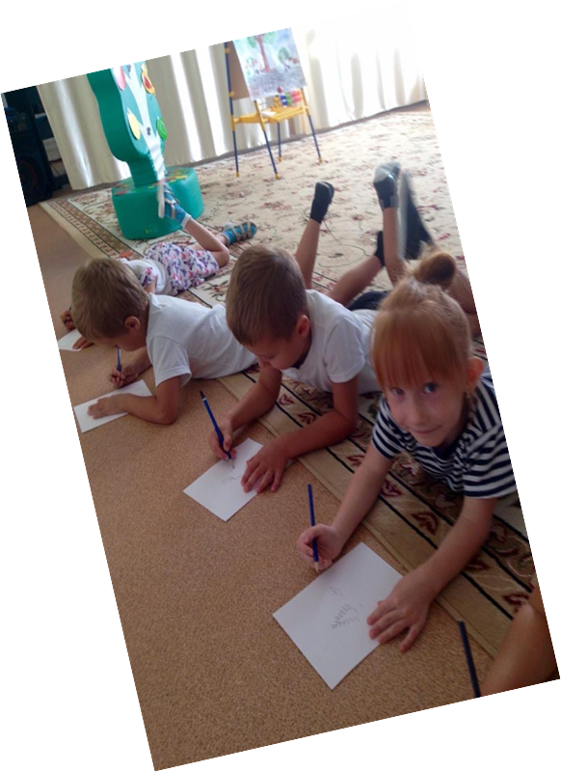

Развлечение «В гостях у сказки»

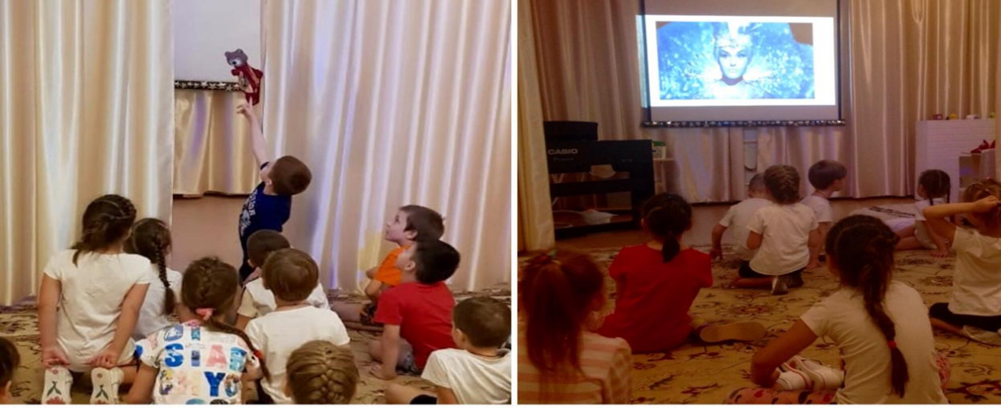

Развлечение «Принцесса Оладушка»

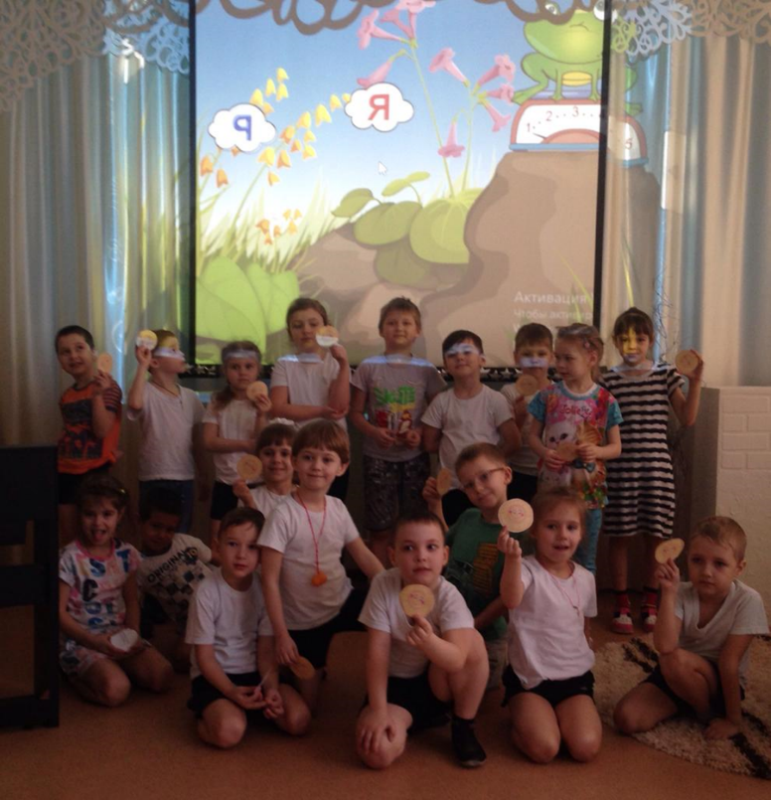

Развлечение «Путешествие Нолика»

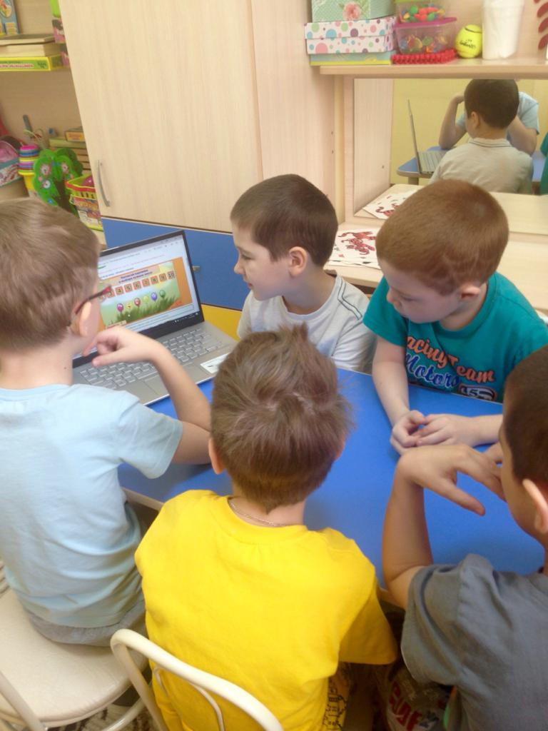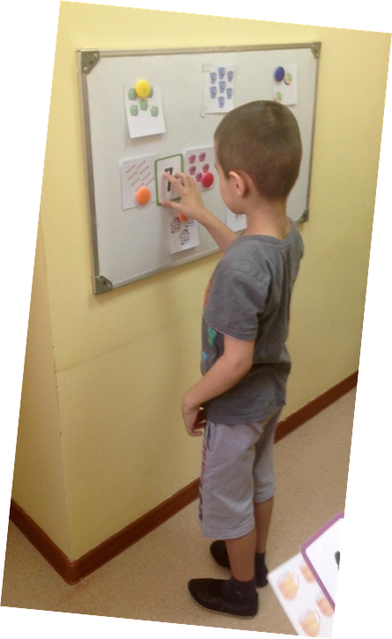
Развлечение «Праздник Красивой Речи»

